湖南省望城县金海双语实验学校九年级化学上学期竞赛试题
可能用到的相对原子质量：
H－1、C－12、N－14、O－16、Na－23、Mg－24、Al－27、S－32、Cl－35.5、K－39、Mn－55、Fe－56、Cu－64、Zn－65、Ag－108、Sn－119、Ba－137
一、选择题(共3 8分，1～10题每题2分，ll～16题每题3分，每题有1个或2个正确答案)
1．下列物质由一种气体单质在氧气里燃烧生成的是( )。
(A)二氧化硫 (B)二氧化碳 (C)水 (D)一氧化氮
2．在常温下，向100克质量分数为5％的氯化钠溶液里加入5克氯化钾粉末，完全溶解后，氯化钠溶液中溶质的质量分数将( )。
(A)增大 (B)减小 (C)不变 (D)无法判断
3．实验室制氧气、氢气、二氧化碳，都可选用的仪器是( )。
(A)大试管 (B)长颈漏斗 (C)广口瓶 (D)平底烧瓶
4．汽油加油站必须贴的标志是( )。
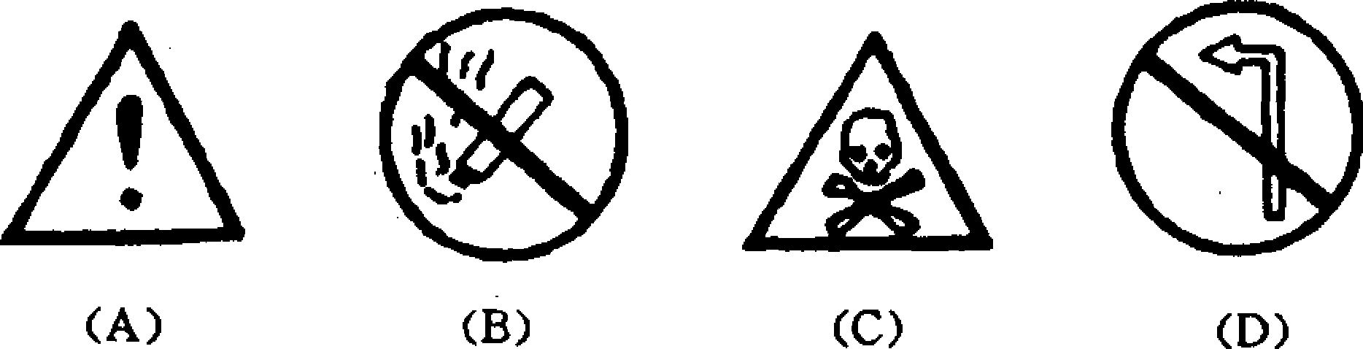
5．为建一个大型化工基地，收集到下列意见，其中正确的是( )。
(A)建在干旱山区可以脱贫致富
(B)不宜建在居民区附近
(C)企业有权自主选择基地
(D)应建在水源丰富和交通方便的地点
6．下列物质放置在空气中，由于发生化学反应而变质的是( )、
(A)浓H₂SO₄ (B)CaCO₃ (C)CaO (D)KNO₃
7．已知反应3A＋2B==2C＋D，A、B两物质完全反应时质量比为3：4，若生成C和D共140克，则该反应消耗B的质量为( )。
(A)6 0克 (B)80克 (C)90克 (D)12O克
8．下列过程有元素化合价变化的是( )
(A)用磷制造烟幕 (B)撒布干冰产生云雾
(C)用液态氢发射火箭 (D)加热胆矾颜色变白
9．比Ar原子核电荷数少1且有相同核外电子数的微粒是( )。
(A)F－ (B)S^{2－} (C)K－ (D)Cl－
1O．1吨下述氮肥的市场价格如下：CO(NH₂)₂，1080元、(NH₄)₂SO₄，450元、NH₄NO₃，810元、NH₄HO₃，330元。分别用m元采购上述氮肥，购得的氮肥含氮元素最多的是( )。
(A)CO(NH₂)₂ (B)NH₄HCO₃ (C)NH₄NO₃ (D)(NH₄)₂SO₄
11．在加热条件下，l4．4克某金属氧化物与一氧化碳充分反应，可生成8．8克二氧化碳。这种氧化物是( )。
(A)FeO (B)ZnO (C)PbO (D)CuO

l 2．将5 6克不纯的铁粉与足量的稀硫酸反应，仍能生成2克氢气，是因为( )。
(A)铁中含有碳和锌 (B)铁表面有铁锈
(C)铁中含有碳和铝 (D)铁中含有碳
1 3．下列各组溶液中，需要用其他试剂配合才能一一鉴别出来的是( )。
(A)NH₄Cl、CuSO₄、NaOH
(B)K₂CO₃、CaCl₂、Ca(OH)₂
(C)H₂SO₄、(NH₄)₂SO₄、Ba(OH)₂
(D)HNO₃、Na₂CO₃、AgNO₃
1 4．下列各图中能表示18．2 5克质量分数为2%的盐酸与20克质量分数为2％的氢氧化钠溶液发生中和反应的是( )。
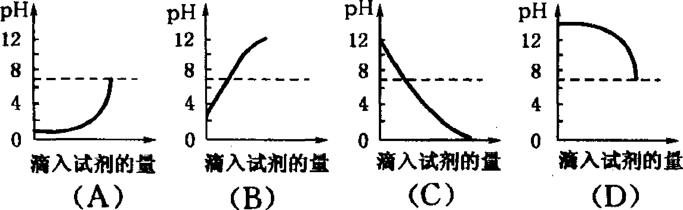
1 5．下列各种措施，不正确的是( )。
(A)木制电线杆埋入地下的一端应事先烧焦表面
(B)不能用碱水清洗铝制品表面的污垢
(C)为防止煤气中毒，应在煤炉上放一壶水
(D)金属钠应保存在煤油里
l 6．X元素1个原子的质量是m克，Y元素的原子量为A；化合物XY₂的式量是M，则w克XY₂中含有Y的原子数是( )。
(A) (B)
(c) (D)
二、填空题(共34分)
l 7．有一容器在相同条件下分别充满氢气、空气、二氧化碳气体。
(1)所盛气体的质量由大到小的顺序是 。
(2)理由是 。
1 8．因金属锈蚀而造成损失是惊人的，仅就钢铁来说，每年锈蚀的钢铁将近达世界年产量的1／4。联系生产和生活实际举出防止钢铁生锈的两种常用方法：(1) ；(2) 。
19．Ba^{2＋}是有毒性的物质。(1)对胃作X光造影时，BaS0₄可用作钡餐而不造成中毒，这是因为 ，(2)若用BaCO₃代替BaSO₄，将导致中毒，这是因为 。
2 0．利用乙炔焰的高温可进行气割或气焊。(1)发生乙炔焰的化学方程式是 。(2)气割时应使 气过量。(3)气焊时应控制 气的用量，以防止 被氧化。
2 1．由氢、硫、氧三种元素组成的某种化合物中，氢、硫、氧元素的质量比为1：1 6：24。(1)该化合物的化学式为 。(2)该化合物与钠形成的酸式盐的化学式为 。

2 2．某学生取X、Y、Z三种不同金属分别与氧化铜和氧化锌混合加热进行实验，结果记录于下表。表中“＋"表示能发生置换反应，“－"表示不发生反应。则X、Y、Z和Cu、Zn五种金属的还原性由强到弱的顺序为 。
反应物 | CuO | ZnO
X | ＋ | －
Y | － | －
Z | ＋ | ＋
2 3．有A、B两种元素，B元素的原子最外层电子数是次外层电子数的3倍，B元素的阴离子与A元素的二价阳离子电子层排布相同，则A与B形成的化合物的化学式为 。
2 4．测得某硫酸铁溶液中水分子与Fe^{3＋}的个数比为1 00：1，则该溶液中溶质的质量分数为 。
2 5．氢化钠(NaH)和氢化钙(CaH₂)都可与水反应生成氢气和相应的碱。(1)写出反应的化学方程式：① ；② 。(2)若用等质量的NaH和CaH₂分别与水反应，生成氢气多的是
26．有盐酸、硫酸、石灰水、烧碱、氢氧化钡、纯碱、硝酸钠、氯化钡八种溶液。
(1)从中选出四种，使得右图中各线条相连的物质均能反应生成难溶物，将选出物质的化学式按要求填写在图的方框里。
(2)依次写出②、③两个反应的化学方程式。
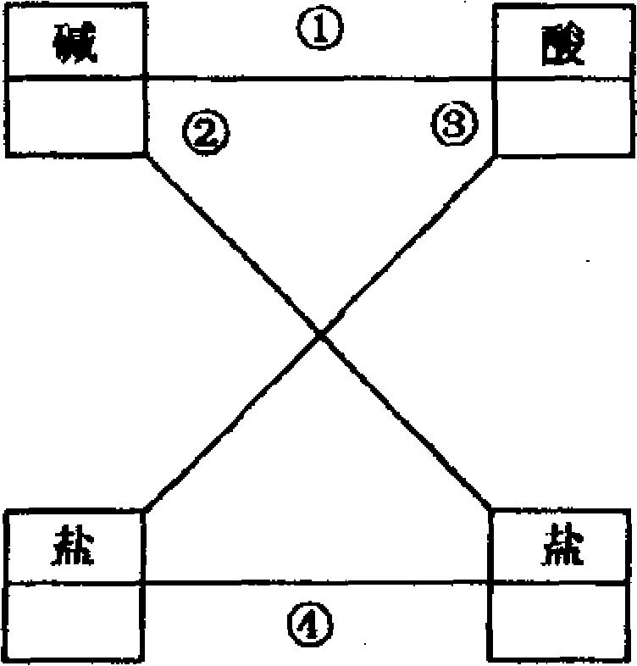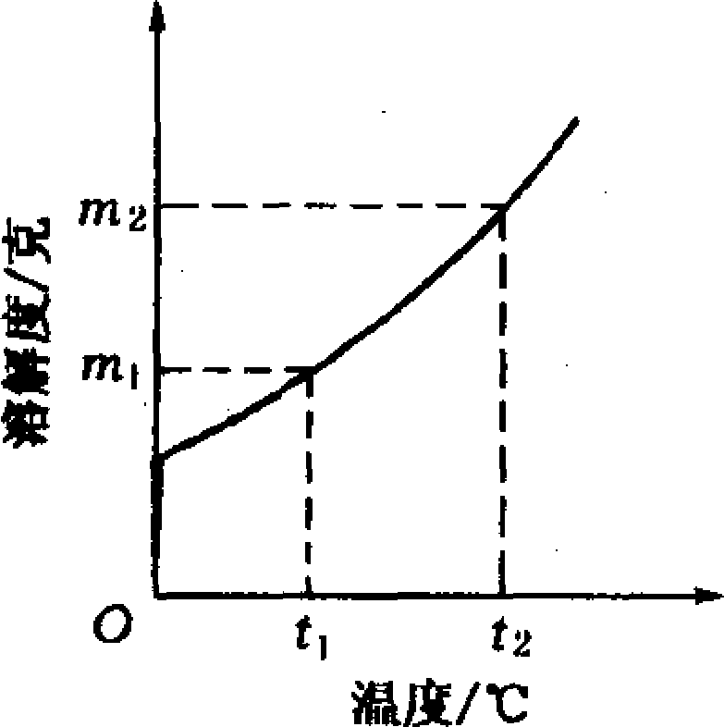
2 7．如图为固体A的溶解度曲线图。
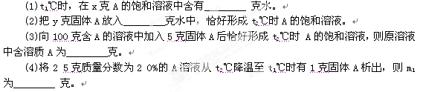

三、简答题(共1 6分)
28．用锌片与稀硫酸反应，六次实验结果记录如下(注意：本题计算结果均取整数)：
次数 | 加入锌的 质量／克 | 稀硫酸的质量／克 | 生成硫酸锌的质最／克
1 | 2 | 6 O | 5
2 | 4 | 60
3 | 6 | 60 | 1 5
4 | 8 | 60 | 1 7
5 | 1 O | 60
6 | 1 2 | 60 | 1 7

(1)第2和第5两次实验产生硫酸锌的质量依次是 。
(2)画出硫酸锌与锌的质量函数关系的曲线。
(3)若使(1O＋m)克锌与6 O克稀硫酸充分反应后剩余固体的质量为 克。
(4)稀硫酸中溶质的质量分数为 。
2 9．用磷的同素异形体红磷和白磷做如下实验，装置如图所示。取0．5克(过量)红磷置于燃烧匙中，点火后立即插入瓶内并塞紧橡皮塞，停止燃烧后待瓶温冷却到室温，把瓶倒置于盛水的水槽中，在水面下打开塞子，任水进入瓶里，最终进入瓶内水的体积约为瓶容积的15%。如果把0．5克(过量)白磷置于燃烧匙中，按照相同操作最终进入瓶内水的体积约占瓶容积的2 1％。
(1)以上两个实验结果说明了什么?
(2)有人认为，在水面下打开塞子水即进入瓶内，主要原因是五氧化二磷溶于水，这种看法是否正确?为什么?
(3)白磷和红磷燃烧时看到的现象是 ，反应的化学方程式是 。
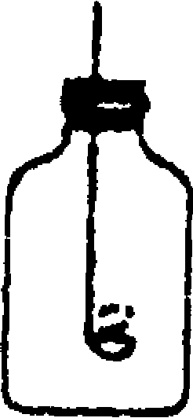
四、计算题(共1 2分)
3 O．将一些氧化铜粉末加入到100克质量分数为l4%的硫酸溶液中，微热至氧化铜全部溶解，再向该蓝色溶液中加入20克铁粉。充分反应后，过滤、烘干，得到干燥的固体物质仍是20克。
(1)原加入的氧化铜的质量是多少?
(2)最后得到的溶液中溶质的质量分数是多少?
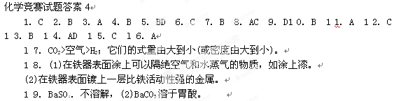
20．(1)2C₂H₂十SO₂ 4CO₂＋2H₂0；(2)氧(3)氧；金属。
2 1．(1)H₂SO₃；(3)NaHSO₃
22．Z>Zn>X>Cu>Y 23．MgO 24．100％
25．(1)①NaH＋H₂O==NaOH＋H₂↑
②CaH₂＋2H₂O毒Ca(OH)₂＋2H₂↑
(2)CaH₂
26．(1)在上框Ba(OH)₂;右上框：H₂SO₄ f在下框：BaCl₂，右下框：Na₂CO₃
(2)②Ba(OH)₂＋Na₂CO₃=BaCO₃↓＋2NaOH
⑨BaCl₂＋H₂SO₄=BaSO₄↓＋2HCl
27．(1)1 00x／(m_{l}＋100) (2)100y／m₂
(3)(100m₂—500)／(1 00＋m₂) (4)20克
28．(1)10．17；(2)图略;(3)3＋m;(4)l7％
29．(1)白磷比红磷更容易和O₂化合。(或答“参加反应白磷的质量大于红磷的质量"。)
(2)不正确,主要原因是压强低于大气压强，五氧化二磷是固体，不占多少体积。
(3)都产生白烟；4P＋5O₂2P₂O₅
30．(1)l O克；(2)20．6 5％

